南昌航空大学实验报告
二○二二年一月六日
课程名称： Python实验 实验名称：Python与人工智能
班级： 190841班 姓名： 李奕澄 同组人：
指导教师评定： 签名：
一、实验目的
1、理解人工智能的涵义；
2、人工智能的初步实现；
二、实验内容
题：现代社会人力资本是影响收入的重要因素，而教育是增加人力资本的主要渠道，正因如此人们期望能通过获得高学历从而提高收入水平。近年来的研究证明，中国教育的经济收益率在不断上升中。下面是一个受教育年龄和毕业后年收入的数据表，请用数据证明上述结论的正确性，并且设计一个简单线性神经网络预测一个受教育20年的人的年收入水平。
要求：1、表格以csv格式储存在当前路径下
2、可视化相关数据
3、可使用均方差作为损失函数来优化线性模型，得到预测模型并且给出预测值
 | Education | Income
1 | 10 | 26.65884
2 | 10.40134 | 27.30644
3 | 10.84281 | 22.13241
4 | 11.24415 | 21.16984
5 | 11.64545 | 15.19263
6 | 12.08696 | 26.39895
7 | 12.04883 | 17.43531
8 | 12.88963 | 25.50789
9 | 13.29097 | 36.8846
10 | 13.73244 | 39.66611
11 | 14.13378 | 34.39628
12 | 14.63512 | 41.49799
13 | 14.97859 | 44.98158
14 | 15.37793 | 47.0396
15 | 15.77926 | 48.25258
16 | 16.22074 | 57.03425
17 | 16.62207 | 51.49092
18 | 17.02341 | 51.33662
19 | 17.46488 | 57.682
20 | 17.86622 | 68.55371
21 | 18.26756 | 64.31093
22 | 18.70903 | 68.95901
23 | 19.11037 | 74.61464
24 | 19.51171 | 71.8672
25 | 19.91304 | 76.09814
26 | 20.35452 | 75.77522
27 | 20.75585 | 72.48606
28 | 21.16719 | 77.35502
29 | 21.59866 | 72.11879
30 | 22 | 80.26057

三、实验设备
1、计算机；
2、Python、Pycharm。
四、实验原理
（1）人工智能的定义：人工智能是研究、开发用于模拟、延伸和扩展人类智能的理论、方法、技术及应用系统的一门新科学技术。人工智能企图了解智能的实质，并生产出一种新的能以与人类智能相似的方式做出反应的智能机器。人工智能与科学技术及工业等相结合已经产生了多方面的应用：人脸识别(如face++)，购物推荐(如淘宝App)，语音识别(如讯飞输入法)，图像识别(如微信小程序)，新闻资讯推荐(如今日头条)，无人驾驶等等。
（2）人工智能的程序开发语言目前主要有Prolog、LISP、C/C++、Java和Python。Python 拥有在人工智能学习和处理过程中所需要的各种库。(1) 数据获取库，如数据获取库Requests、Scrapy和数据解析库Beautiful Soup等。(2) 数据分析、处理库，如NumPy(数组和矩阵运算等)库、Pandas(数据分析)库、SciPy(工程和科学计算)库和MatPlotlib(数据可视化)库等。(3) 人工智能库，如自然语言处理库NLTK、机器学习库Sklearn和深度学习库TensorFlow、Keras、PyTorch等。另外，Python的开源、与平台无关、包装能力、可组合性、可嵌入性都非常有利于人工智能的学习和研究。
五、实验程序
import tensorflow as tf
import pandas as pd
import numpy as np
import matplotlib.pyplot as plt
data=pd.read_csv("income.csv")
#print(data)
y_test=data.Income
x_test=data.Education
color=np.arctan2(x_test,y_test)
plt.scatter(x_test,y_test,c=color)
plt.show()
model = tf.keras.models.Sequential()
model.add(tf.keras.layers.Dense(1,input_shape=(1,)))
#model.summary()
model.compile(
optimizer="adam",
loss="mse"
)
history=model.fit(x_test,y_test,epochs=5000)
#model.predict(x_test)
model.predict(pd.Series([20]))
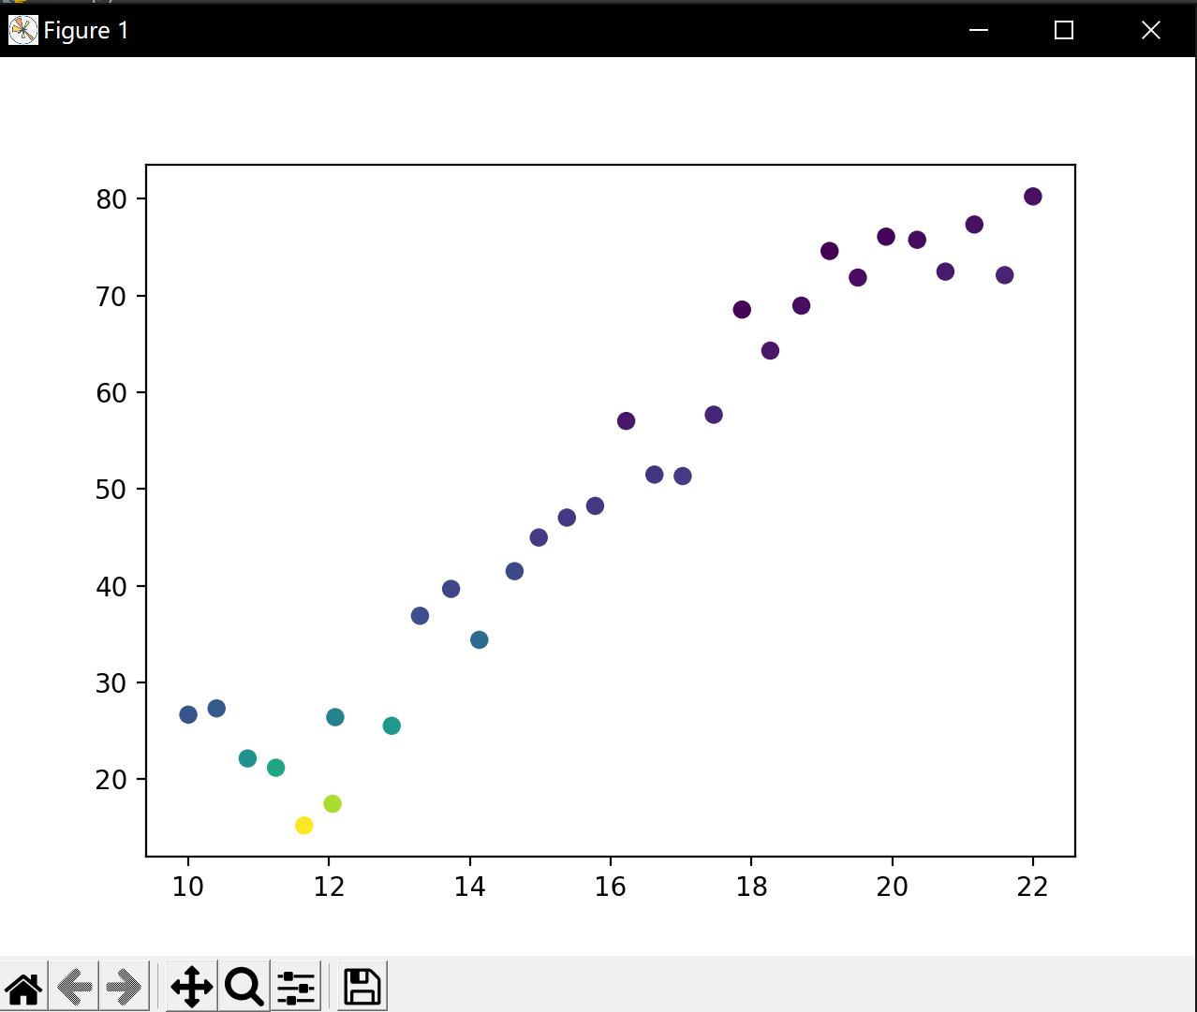
六、实验结果

七、实验总结及心得
本次实验初步了解了Python在人工智能上的运用，并编写相关程序。人工智能作为现如今的热门研究方向，其需要相关的知识储备，通过本次实验只是初步接触人工智能，这次试验也只是人工智能最简单的运用如果想要认真学习相关方面的知识，还需要付出很大的努力。

